Ситуация, вызванная COVID-19: дистанционное образование, закрытие множества общественных заведений, выросшая необходимость соблюдать меры предосторожности, невозможность встретиться с друзьями и родственниками - нарушение привычного уклада и ритма жизни несомненно приводит к возникновению стресса. Она усложняется и тем, что затягивается: мы ждем перемен к лучшему, но все еще находимся наедине с обманутыми ожиданиями. И понимаем, что быстрое возвращение к привычной жизни не представляется возможным.
Профессор Ван Хофф из Брюссельского свободного университета назвал самоизоляцию самым большим психологическим экспериментом настоящего времени над человечеством. Для того, чтобы сохранить свою психику, необходимо заботиться о своём внутреннем состоянии и повышать стрессоустойчивость.
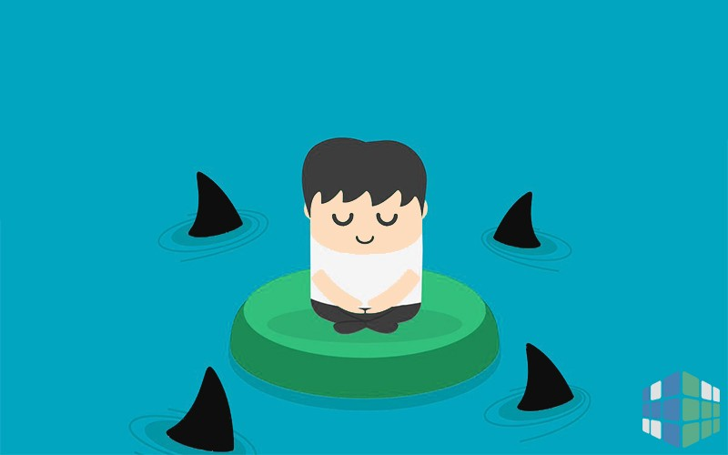

Есть ряд советов:
1. Необходимо сохранять физическую активность. Танцуйте, приседайте, бегайте на месте - все что угодно, только двигайтесь!
2. Важно следить за нормальным уровнем общения, которое не должно ограничиваться семейным кругом.
3. Найдите возможность заниматься личными делами и поддерживайте интерес к новым сферам деятельности.
4. Если находитесь в самоизоляции с детьми, придется выстроить границы для каждого члена семьи. Это не просто, иногда болезненно, но поверьте, этот опыт вам пригодиться и после.
5. Соблюдайте информационную гигиену. Не стоит смотреть или читать все подряд, достаточно раз в день находить новости в источнике, которому вы доверяете.
6. Чувство юмора и оптимизм помогут пережить ограничения. Не игнорируйте проблемы, не занимайтесь самовнушением. Оптимизм - это умение признать проблему и попытка найти выход.
7. Важно найти смысл во всем происходящем. Именно осознанность помогает сохранить позитивный настрой. Знаете почему многие выдерживают длительную самоизоляцию? Они по-настоящему верят, что помогут преломить ситуацию с развитием заболеваемости.
Чем выше уровень стрессоустойчивости, тем более вероятно, что вы сможете адаптироваться к новым условиям.

